

**Түпқараған ауданының Сайын Шапағатов ауылдық округінің шекарасын өзгерту және белгілеу туралы**

Маңғыстау облысы Түпқараған аудандық мәслихатының 2025 жылғы 24 шілдедегі № 31/149 шешімі және Маңғыстау облысы Түпқараған ауданы әкімдігінің 2025 жылғы 24 шілдедегі № 114 бірлескен қаулысы

      Қазақстан Республикасының Жер кодексінің 108-бабының 5-тармағына,  "Қазақстан Республикасының әкімшілік-аумақтық құрылысы туралы" Қазақстан Республикасы Заңының 12-бабының 3)-тармақшасына сәйкес, Түпқараған ауданының әкімдігі ҚАУЛЫ ЕТЕДІ және Түпқараған аудандық мәслихаты ШЕШІМ ҚАБЫЛДАДЫ:

      1. Осы бірлескен қаулы және шешімге қосымшаға сәйкес, Түпқараған ауданының Сайын Шапағатов ауылдық округінің шекарасы өзгертілсін және белгіленсін.

      2. Осы бірлескен қаулы және шешім оның алғашқы ресми жарияланған күнінен кейін күнтізбелік он күн өткен соң қолданысқа енгізіледі.

|  |
| --- |
| *Түпқараған ауданының әкімінің міндетін атқарушы О.Тлепов* |
| *Түпқараған аудандық мәслихатының төрағасы А.Байбатырова* |

|  |  |
| --- | --- |
|  | Түпқараған ауданының әкімдігінің |
|  | 2025 жылғы 24 шілдедегі №114 |
|  | бірлескен қаулысы және |
|  | Түпқараған аудандық мәслихатының |
|  | 2025 жылғы 24 шілдедегі №31/149 |
|  | шешіміне қосымша |

**Түпқараған ауданының Сайын Шапағатов ауылдық округінің шекарасының схемалық картасы**

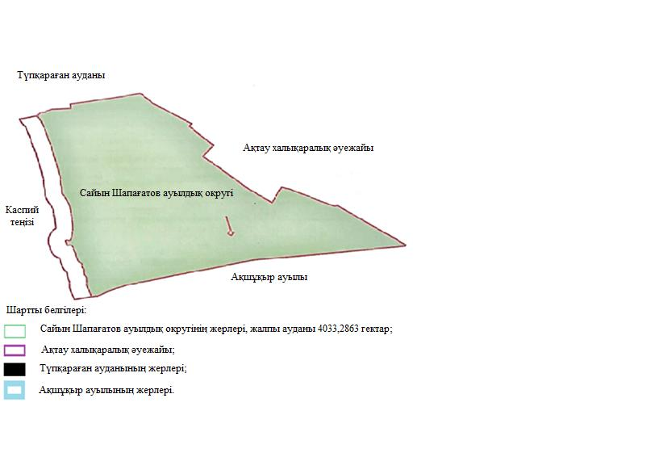

      Түпқараған ауданының Сайын Шапағатов ауылдық округінің жерлерінің экспликациясы

|  |  |
| --- | --- |
| Атауы | Ауданы, гектар |
| Жерлерді қосқанға дейінгі Сайын Шапағатов ауылдық округінің шекарасындағы жерлердің ауданы | 3748, 8566 |
| Сайын Шапағатов ауылдық округінің шекарасына қосылатын жерлердің ауданы | 284, 4297 |
| Жерлерді қосқаннан кейінгі Сайын Шапағатов ауылдық округінің шекарасындағы жерлердің ауданы | 4033,2863, оның ішінде:  ауыл шаруашылығы мақсатындағы жерлер -3263,0;  елді мекен жерлері – 129,6;  босалқы жерлер – 640,6863. |

© 2012. Қазақстан Республикасы Әділет министрлігінің «Қазақстан Республикасының Заңнама және құқықтық ақпарат институты» ШЖҚ РМК